Original: anglais
Traduction: non Secrétariat ZLEA

ZLEA – COMITÉ DES REPRÉSENTANTS GOUVERNEMENTAUX SUR LA
PARTICIPATION DE LA SOCIÉTÉ CIVILE

MÉMOIRE PRÉSENTÉ EN RÉPONSE À L’INVITATION OUVERTE

Noms | Alexandra Spieldoch et Maria Riley
Organismes | Center of Concern (Centre d’intervention sociale) et International Gender and Trade Network (Réseau international de la condition féminine et du commerce)
Pays | États-Unis d’Amérique

Nombre de pages | 4 | Langue | Anglais
Le mémoire porte sur les pays et régions suivants : | Ensemble de la région

entités de la zlea (Cocher l'entité ou les entités de la ZLEA concernées par le mémoire)
Groupe de négociation sur l’agriculture |  | Comité des représentants gouvernementaux sur la participation de la société civile | X
Groupe de négociation sur la politique de concurrence |  | Comité mixte d’experts du gouvernement et du secteur privé sur le commerce électronique
Groupe de négociation sur le règlement des différends |  | Groupe consultatif sur les économies de petite taille
Groupe de négociation sur les marchés publics |  | Comité technique sur les questions institutionnelles (aspects généraux et institutionnels de l’Accord sur la ZLEA)
Groupe de négociation sur les droits de propriété intellectuelle |  | Processus de la ZLEA (cocher cette case si le mémoire concerne toutes les entités) | X
Groupe de négociation sur l’investissement
Groupe de négociation sur l’accès aux marchés
Groupe de négociation sur les services
Groupe de négociation sur les subventions, les droits antidumping et les droits compensateurs
Un RÉSUMÉ (de deux pages au maximum) doit accompagner tout mémoire de plus de cinq pages. (Les résumés des mémoires de plus de cinq pages ainsi que les mémoires de moins de cinq pages seront transmis aux groupes de négociation de la ZLEA et autres entités conformément aux renseignements fournis ci-dessus.)

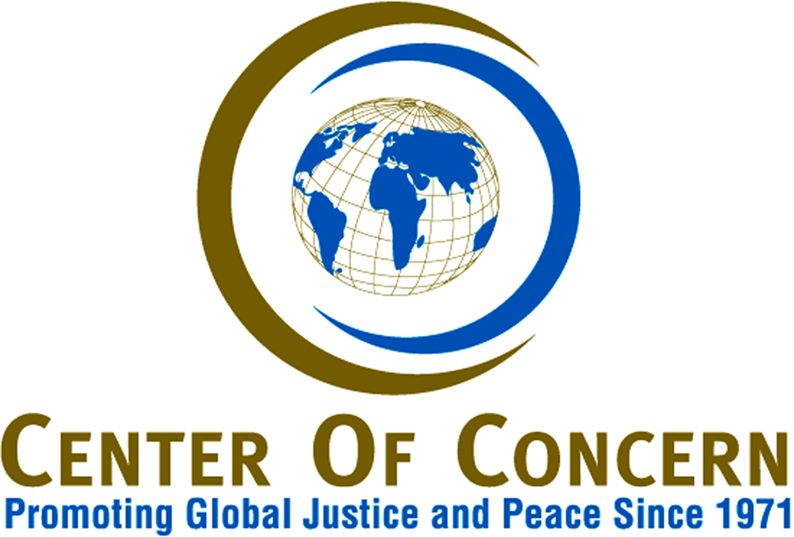

Le l^{er} mai 2003

Présidence du Comité des représentants gouvernementaux sur
la participation de la société civile (Comité de la société civile)
Secretaria del Area de Libre Comercio de Las Americas
8 Oriente N 1006
Paseo San Francisco
Centro Historico, Puebla 72000
Mexique

Au Comité des représentants gouvernementaux sur la participation de la société civile au processus de la Zone de libre-échange des Amériques

Nous vous remercions de l’occasion qui nous est donnée de vous proposer le présent mémoire.

Le Center of Concern (Centre d’intervention sociale) est une organisation non gouvernementale d’inspiration religieuse ayant son siège à Washington (D.C.), qui a pour but de faire progresser l’analyse sociale, la réflexion théologique, la revendication auprès des pouvoirs publics et l’éducation des citoyens sur les questions du développement mondial, de l’articulation des problèmes nationaux et mondiaux, et de la justice des politiques financières et commerciales internationales. Le Center of Concern est doté du statut consultatif auprès du Conseil économique et social des Nations Unies (ECOSOC) et a été accrédité aux Conférences ministérielles de Singapour, de Genève, de Seattle et de Doha de l’Organisation mondiale du commerce (OMC). Nous faisons actuellement des démarches pour faire accréditer notre organisation à la prochaine Conférence ministérielle, qui se tiendra à Cancun.

Le Center abrite également le Secretariat for the International Gender and Trade Network (Secrétariat du Réseau international de la condition féminine et du commerce) qui réunit sept réseaux régionaux représentant respectivement l’Afrique, l’Asie, les Caraïbes, l’Europe, l’Amérique du Nord, l’Amérique latine et le Pacifique. La particularité de notre contribution au dialogue sur le commerce international consiste à mettre l’accent sur l’équité et le développement à partir d’une analyse sensible à la spécificité des sexes appliquée aux effets des politiques commerciales et autres politiques macro-économiques sur le développement social et sur le bien-être des femmes, des familles et des collectivités. On voit donc qu’il ne s’agit pas seulement pour nous d’équité entre les sexes, mais aussi entre les races, les groupes ethniques et les nations.

Le Center a suivi autant que possible les négociations sur la ZLEA et est membre de l’Alliance sociale continentale (ASC), laquelle, comme vous le savez probablement maintenant, boycotte les activités de votre comité au motif de son incapacité à assurer l’application d’un processus démocratique dans les négociations susdites. Nous vous écrivons pour exprimer notre appui à la position de l’ASC et exposons brièvement ci-dessous les raisons qui nous amènent à boycotter pour l’instant l’invitation de votre comité à présenter des observations de fond.

Le manque de transparence

Le Center a toujours appelé à plus de transparence dans le processus de la ZLEA, de sorte que l’information soit communiquée au moment et de la manière voulus et permette à la société civile de savoir exactement où en sont les négociations. Si votre comité peut se targuer de résultats satisfaisants, c’est du point de vue de cette sorte de transparence. Ainsi, il est encourageant de constater qu’il a fait pression en faveur de la publication des avant-projets d’Accord sur la ZLEA et que les deux avant-projets ont été publiés. Mais malheureusement, ils ne l’ont été qu’après que les négociateurs eurent convoqué les réunions ministérielles. Les groupes représentant la société civile se sont vu refuser la possibilité de s’exprimer sur le détail de ces textes dans le cadre du processus de négociation. De plus, les passages entre crochets sont si nombreux dans les deux avant-projets qu’il est impossible de savoir quelles sont exactement les positions des principaux gouvernements participants. Les groupes représentant la société civile en sont réduits à essayer de deviner ce que proposent la plupart des gouvernements de la ZLEA, y compris celui des États-Unis. Nous avons effectué une analyse des textes publiés (dont les résultats vous ont été communiqués par l’Alliance for Responsible Trade [Alliance pour un commerce responsable]) et pouvons dire par expérience que la dynamique réelle des négociations reste obscure.

C’est également un signe encourageant du point de vue de la transparence que les rapports du Comité de la société civile soient maintenant affichés sur le site Web officiel de la ZLEA. Ces rapports sont utiles dans la mesure où ils montrent qu’il y a au moins quelqu’un qui lit les mémoires et qu’il en est tant soit peu rendu compte dans le processus officiel. Mais il faut ajouter que ces rapports restent inoffensifs en ce qu’ils ne déterminent aucun changement d’orientation des négociations de la ZLEA.

S’il est vrai que des progrès ont manifestement été accomplis, il ne s’agit que de témoignages d’intérêt sans grande conséquence qui n’assurent en rien la transparence intégrale des négociations. Les groupes représentant la société civile font encore des pieds et des mains pour obtenir une information qui leur est communiquée après coup, en violation des principes démocratiques.

L’irresponsabilité

Le plus grave défaut peut-être des négociations sur la ZLEA a toujours été l’irresponsabilité des gouvernements devant les millions d’habitants des Amériques. Ces gouvernements négocient des politiques qui influeront sur leur vie à de multiples égards et pourtant leurs revendications et leurs analyses (en particulier concernant les questions sociales et environnementales) sont considérées comme secondaires dans le processus officiel de négociation.

On peut lire dans votre rapport que les mémoires de la société civile seront régulièrement transmis aux négociateurs de la ZLEA et qu’ils seront également communiqués aux ministres du commerce en prévision de la Réunion ministérielle de Miami, prévue pour novembre 2003. Or, force est de constater que ce processus n’a pas donné de résultats jusqu’à maintenant. Il continue d’être un dialogue à sens unique, où de nombreux groupes représentant la société civile passent des heures à formuler leurs thèses et analyses sur du papier à en-tête, sans que leurs efforts suscitent jamais le moindre échange valable sur les critiques qu’ils proposent secteur par secteur.

Le rapport de novembre 2002 du Comité de la société civile portait que des lignes directrices avaient été établies en vue de la tenue de cinq séminaires régionaux avec l’appui du Comité tripartite (en attendant le financement). On y cite le séminaire régional pour l’Amérique du Nord tenu à Merida (Mexique) comme exemple des progrès réalisés sur la voie d’une meilleure communication avec la société civile. Le Center of Concern a toujours préconisé la tenue de réunions publiques aux échelles aussi bien américaine que régionale et est prêt à saluer tout dialogue digne de ce nom comme un progrès important de la responsabilisation au sein de la ZLEA. Mais malheureusement, ces séminaires régionaux sont organisés comme des opérations de relations publiques et non de manière à permettre des débats de fond. La visibilité et la responsabilité sont deux choses différentes.

L’exclusion

Nous félicitons le Comité de la société civile d’avoir invité les pays de la ZLEA à faire preuve de la « courtoisie nécessaire » à l’égard des groupes représentant la société civile qui prévoient de tenir des forums parallèles aux réunions ministérielles et vice-ministérielles. Mais il faut ajouter que ces groupes vont continuer d’organiser des forums parallèles, qu’on leur montre ou non la « courtoisie nécessaire ». Les questions en jeu sont trop importantes pour être laissées entre les seules mains de votre comité et des négociateurs commerciaux.

Le Center of Concern, parmi d’autres organisations, a demandé à plusieurs reprises qu’il soit permis aux groupes représentant la société civile de participer aux réunions ministérielles en vertu d’un statut consultatif (comme c’est le cas aux Nations Unies). Or, il n’est nulle part question dans le dernier rapport en date du Comité de la société civile de la moindre démarche en ce sens de celui-ci auprès des négociateurs. Bref, les réunions ministérielles restent des espaces politiques fermés, où l’on chercherait en vain la participation, la transparence et la responsabilité devant les citoyens.

Nous fondant sur ces trois grandes lacunes, nous rejetons l’idée que le Comité de la société civile ait jusqu’à maintenant favorisé efficacement la communication et la démocratisation. Votre comité n’a pas de pouvoir réel et ne peut pas faire grand-chose pour orienter les négociations officielles. Il sert de paravent, de bureau central chargé de recueillir une information qui parviendra en fin de compte à des négociateurs qui ne seront pas tenus d’y répondre. Cette situation est scandaleuse, et pourtant le Comité de la société civile n’est pas investi des pouvoirs nécessaires pour y remédier au sein de la ZLEA.

Nous avons décidé de répondre à votre invitation pour rappeler à votre comité et au gouvernement américain que nous leur avons déjà fait connaître nos positions à tous deux sans avoir à ce jour reçu de réponse digne de ce nom. Nous continuons de préconiser un autre modèle d’intégration, fondamentalement juste, équitable, démocratique et favorable au développement social durable. Nous prions instamment les négociateurs de la ZLEA, notamment le Comité de la société civile et le gouvernement américain, d’afficher la présente critique officielle sur le site Web de la ZLEA et de la transmettre aux groupes de négociation, de manière que nous puissions faire le premier pas vers l’application de cet autre modèle d’intégration.

Veuillez agréer nos sincères salutations.

Alexandra Spieldoch, Maria Riley,
adjointe de programme principale directrice de programme

c.c. :

Christina R. Sevilla, représentante attitrée des États-Unis au Comité de la société civile de la ZLEA
Ross Wilson, négociateur principal pour la Zone de libre-échange des Amériques
Christopher A. Pedilla, adjoint à l’USTR pour les affaires intergouvernementales et les relations publiques

